bjetivos de Aprendizaje
- Conocer los elementos HTML más comunes
- Entender el concepto de anidamiento HTML
- Conocer las diferencias en el comportamiento bloque y en línea de elementos HTML
- Conocer qué son y para qué sirven los atributos de elementos HTML
- Conocer elementos HTML semánticos

¿Qué es HTML?
En el curso de Introducción a la Programación creaste tu primer website. Aprendiste a crear un archivo HTML y a vincularlo con tu archivo JavaScript. En esta lección profundizaremos más en HTML.
Revisando directamente la documentación del Mozilla Developer Network tenemos lo siguiente:
HTML (HyperText Markup Language) no es un lenguaje de programación, es un lenguaje de marcado, usado para decirle a tu navegador cómo estructurar las páginas que visitas. Puede ser tan complejo o tan simple como desee el desarollador web.
HTML consiste en una serie de elementos, que puedes utilizar para encerrar, envolver, o marcar partes diferentes del contenido para hacer que aparezcan de una cierta manera, o actúen de determinada forma. Las etiquetas que envuelven un trozo de contenido pueden hacer que dicho contenido enlace con otra página, ponga una palabra en cursiva, etcétera.

Anatomía de un elemento HTML
Recordemos que salvo algunas excepciones (por ejemplo <!DOCTYPE html>), los elementos html comienzan con una etiqueta de apertura (o inicio) y terminan con una etiqueta de cierre (o fin). Por ejemplo, el elemento p comienza con la etiqueta de inicio <p> y termina con la etiqueta de cierre </p>. El texto que se encuentra entre las etiquetas de apertura y de cierre es el contenido del elemento.
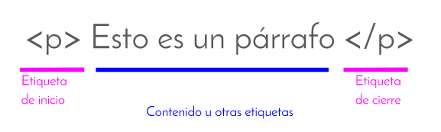

Anidamiento HTML
Un elemento puede contener en su contenido otros elementos o etiquetas HTML. Esto se llama anidamiento.
Recordemos la estructura básica de un documento html que hemos venido usando en la mayoría de nuestros ejercicios y agreguemos un par de elementos adicionales:
<!DOCTYPE html>
<html>
<head>
<title>HTML anidado</title>
</head>
<body>
<h1>Laboratoria</h1>
<p>Código <em>que</em> <strong>transforma</strong></p>
</body>
</html>
Fíjate cómo ciertos elementos "anidan" otros. Es decir, algunos elementos están "contenidos" dentro de otros. Por ejemplo, el elemento body tiene dos elementos anidados (o hijos) que son el título h1 y el párrafo p. A su vez, el párrafo p contiene dos elementos adicionales (otros hijos): em y strong.
Podemos visualizar este concepto de anidamiento html de la siguiente manera:
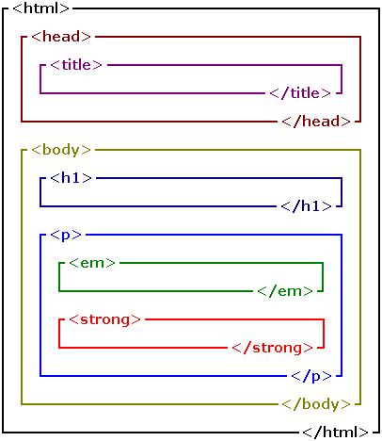
En este ejemplo vemos elementos que ya deberían ser familiares para ti. Ya conoces sobre la etiqueta DOCTYPE, los elementos head, body, title, h1 y p (si necesitas un repaso de esto, te sugerimos leer de nuevo la lección de crea tu primer website del curso Introducción a la Programación). Un par de elementos adicionales que hemos añandido son: em que hace que su contenido se visualice como texto en cursiva y strong que hace que su contenido se visualice como texto en negrita.
Al abrir este documento en el navegador tendremos lo siguiente:
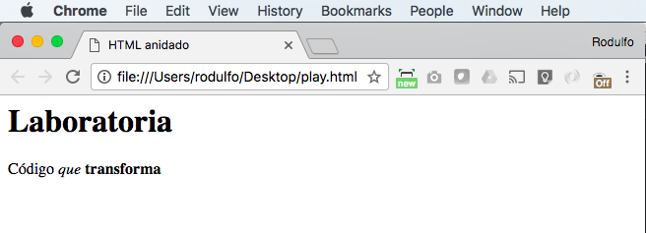

Elementos bloque vs. en línea
Regresemos a la lectura de HTML del Mozilla Developer Network. Nos dice:
Existen dos importantes categorías de elementos en HTML: elementos a nivel de bloque y elementos en línea.
Los elementos a nivel de bloque forman un bloque visible en una página — aparecerán en una nueva línea de cualquier contenido que haya venido antes, y cualquier contenido que venga después también aparecerá en una nueva línea. Los elementos a nivel de bloque tienden a ser elementos estructurales en la página que representan por ejemplo párrafos, listas, menús de navegación, pies de página, etc. Un elemento a nivel de bloque no estaría anidado dentro de un elemento en línea, pero podría estar anidado dentro de otro elemento a nivel de bloque.
Los elementos en línea son aquellos que están contenidos dentro de elementos a nivel de bloque y rodean solo pequeñas partes del contenido del documento, no párrafos enteros ni agrupaciones de contenido. Un elemento en línea no causará que una nueva línea aparezca en el documento: normalmente aparecen dentro de un párrafo o texto, por ejemplo elementos de énfasis como em o strong.
Veamos un ejemplo:
<!DOCTYPE html>
<html>
<head>
<title>HTML anidado</title>
</head>
<body>
<em>primero</em><strong>segundo</strong><em>tercero</em>
<p>cuarto</p><p>quinto</p><p>sexto</p>
</body>
</html>
Al visualizar el documento anterior en el navegador tendremos:
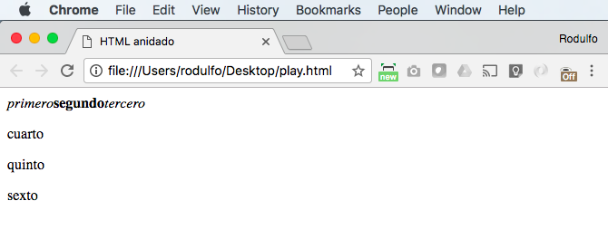
Tanto em como strong son elementos en línea. Por lo tanto, los tres primeros elementos se sitúan en la misma línea uno tras otros sin espacio entre ellos. Por otro lado, p es un elemento a nivel de bloque, así que cada elemento aparece en una nueva línea, con espacio sobre y debajo de cada p.

Elementos HTML
Tienes a tu disposición múltiples elementos HTML para construir productos en la web. Investiga por tu cuenta (utilizando tu gran aliado Google) y aprende cómo agregar lo siguiente a una web:
- Encabezados para títulos y subtítulos (tip: headings)
- Un link
- Una tabla
- Una lista
- Una imagen
- Una línea divisoria (tip: horizontal rule)
- Una cita
- Resaltar un texto (tip: mark)
Para cada elemento anterior entiende si se comporta como inline o como block.

Atributos
En tu investigación seguro te topaste con el elemento a para agregar un link a tu web: y habrás notado que en la etiqueta de apertura aparece una serie de información:
<a href="http://laboratoria.la/" target="_blank" title="Página de inicio de Laboratoria">Ir a Laboratoria</a>
Esa información son atributos. Los atributos nos dan información adicional sobre el contenido de un elemento que no queremos que aparezca en el contenido actual. En algunos casos agregan características y/o comportamiento a tu elemento HTML. Los atributos aparencen en la etiqueta de apertura del elemento y consisten de dos partes: un nombre y un valor, separados por un signo de igual (=).
En el caso del ejemplo anterior, podemos visualizar tres atributos: el atributo href, el atributo target y el atributo title.
- El atributo href especifica la dirección web que quieres que el enlace apunte; es decir, donde el navegador navega cuando se le hace clic. En este ejemplo vemos que apunta a la página de inicio de Laboratoria: http://laboratoria.la/
- El atributo target especifica el contexto de navegación que será usado para mostrar el enlace. Por ejemplo, target="_blank" mostrará el enlace en una nueva pestaña. Si quieres mostrar el enlace en la pestaña actual solo omite este atributo.
- El atributo title especifica información extra sobre el enlace, como qué página es la que estás enlazando. En nuestro ejemplo dice "Página de inicio de Laboratoria". Esto aparecera como información cuando se pase el mouse por encima del link.

Atributo style
Existen muchos atributos comunes a todos los elementos html y existen atributos específicos que son asociados a un elemento en particular. Un atributo que aplica a casi todos los elementos html es el atributo style lo cual permite darle estilos a tu elemento. Por ejemplo, si queremos que el contenido dentro de un elemento p sea de color rojo sobre fondo amarillo y con un borde negro, hacemos:
<p style="color:red; background-color: yellow; border: 1px solid black;">Código <em>que</em> <strong>transforma</strong></p>
Al visualizar el documento anterior en el navegador tendremos:
Un atributo de estilo puede contener una o más declaraciones. Cada declaración está compuesta por unapropiedad (como el color) seguida de dos puntos y un valor (como rojo). Cuando tenemos más de una declaración, cada una debe estar separada por punto y coma (;). Por ejemplo: "color:red; background-color: yellow;".
Hay un montón de aspectos que pueden ser influenciados por el estilo. Por ejemplo, la propiedad displaycontrola si un elemento se muestra como un bloque o en línea, o inclusive no mostrarlo:
<p>
Un texto se puede mostrar <strong>en línea</strong>,
<strong style="display: block">como bloque</strong>, y
<strong style="display: none">no visualizarse</strong>.
</p>
La vista en el navegador de esto sería:
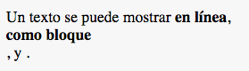
El texto "en línea" se muestra inline (es decir, en la misma línea del texto anterior "Un texto se puede mostrar") porque recordemos que el elemento strong es de tipo inline. El texto "como bloque" terminará en su propia línea, ya que los elementos de tipo bloque no se muestran en línea con el texto que los rodea. Recuerda que cuando un elemento es de tipo bloque aparecerá en una nueva línea de cualquier contenido que haya venido antes, y cualquier contenido que venga después también aparecerá en una nueva línea. El texto "no visualizarse" no se muestra porque al asignar el valor de none para display impide que un elemento aparezca en la pantalla. Esta es una forma de ocultar elementos.
En la próxima lección sobre css profundizaremos en el concepto de darle estilos a tus elementos html.

Etiquetas vacías
En tu investigación seguro también te topaste con el elemento <img> para agregar una imagen a tu web y habrás notado que no tiene una etiqueta de cierre y, por lo tanto, no tiene "contenido":
<img src="http://cde.2.trome.pe/ima/0/1/1/8/5/1185397.jpg">
Algunas etiquetas no tienen directamente contenido; más bien reciben una fuente de la cual obtener el contenido. Esto es lo que sucede con el elemento img. El atributo src brinda la ruta del contenido. En este caso, al ir a la ruta http://cde.2.trome.pe/ima/0/1/1/8/5/1185397.jpg encontraremos la foto de Mariana con Mark y Barack :)

Otro elemento que no tiene etiqueta de cierre es br. Lee la documentación de MDN sobre br. ¿Para qué sirve br?

Comentarios en HTML
Así como podemos comentar nuestro código javascript para hacerlo más entendible, también podemos agregar comentarios a nuestro código html. Para definir un comentario en un archivo html, usamos las etiquetas <!-- para arbrir el comentario y --> para cerrarlo.
<!-- Esto es un comentario. No se verá en la web, pero sí en mi código. -->

Replicando la página de Grace Hopper de wikipedia
Ahora que tienes una idea de los elementos html más comunes, su comportamiento (inline vs block) y sus atributos principales, Michelle te explicará cómo construir una réplica de la página de Grace Hopper de wikipedia:

Los elementos div y span
Muchas veces al crear nuestra estructura HTML se vuelve necesario "agrupar" elementos para dividir nuestra web en secciones o partes lógicas. Por ejemplo, si en el footer (o pie de página) de nuestra web queremos mostrar los íconos de nuestras redes sociales junto a links de contacto, es útil agrupar todos los íconos en una sección y los links en otra sección, y que ambos grupos estén contenidos dentro del footer.
Para realizar estas agrupaciones, podemos utilizar los elementos div y span. Los elementos div y spanson como "contenedores" vacíos que llenamos de otros elementos y contenido.
- El elemento div define una división o una sección en un documento HTML. Se utiliza para agrupar elementos de bloque. Frecuentemente se utiliza como un contenedor para otros elementos. Un dives un bloque, lo que significa que tiene un salto de línea antes y después.
- El elemento span se utiliza como un contenedor para textos. Es de tipo inline; es decir, aparece entre líneas, como parte de un párrafo.
Veamos un ejemplo:
<!DOCTYPE html>
<html>
<body>
<div style="background-color: green; color: white">
<h2>Ciudad de México</h2>
<p>La Ciudad de México, anteriormente conocida como el Distrito Federal,
es una de las 32 entidades federativas de México, así como la capital
de los <span style ="color: yellow">Estados Unidos Mexicanos</span>.
</p>
</div>
<div style="background-color: red; color: white">
<h2>Lima</h2>
<p>Lima es la capital de la <span style ="color: yellow">República del
Perú</span> y de la provincia homónima. Se sitúa en la costa central
del país, a orillas del océano Pacífico, conformando una extensa y
populosa área urbana conocida como Lima Metropolitana, flanqueada por
el desierto costero y extendida sobre los valles de los ríos Chillón,
Rímac y Lurín.
</p>
</div>
<div style="background-color: blue; color: white">
<h2>Santiago</h2>
<p>Santiago, llamada también Santiago de Chile, es la capital de
<span style ="color: yellow">Chile</span> y de la región Metropolitana
de Santiago. Es el principal núcleo urbano del país y su área
metropolitana se conoce también con el nombre de Gran Santiago.
</p>
</div>
</body>
</html>
Al visualizar el ejemplo anterior en el navegador tenemos:
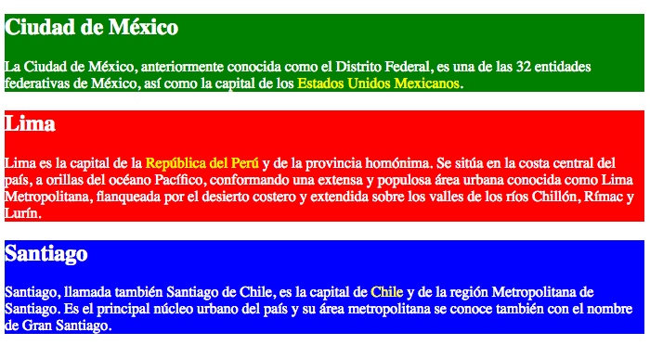
Fíjate cómo hemos agrupado todo lo relacionado a un país en un div. Esto es útil porque crea secciones que siguen un orden lógico. Pero, más importante aún, tener estas secciones separadas permite darle estilos diferentes a cada sección: el color de fondo y el color de la fuente varían para cada país. Lo mismo sucede con las palabras que mostramos en amarillo. Gracias a span podemos hacer que ciertos pedazos de texto tengan un estilo diferente.

HTML semántico
Como hemos visto, los div son un excelente recurso para agrupar contenido de forma lógica y con ello poder darle estilos particulares a ciertas secciones. Por muchos años se ha desarrollado usando a los divcomo único recurso para agrupar contenido. Sin embargo, muchas web tienden a tener una estructura similar y a contener elementos comunes. Por ejemplo, casi todos los productos en la web tienen una cabecera, un menú de navegación, un contenido principal, contenido secundario, un footer, etc.
Revisando la documentación del MDN sobre estructura web y documentación podemos extraer:
En nuestro código HTML, podemos crear secciones de contenido basadas en su funcionalidad — usando elementos que representen las diferentes secciones del contenido descritas anteriormente sin ambigüedad, de forma que las tecnologías de ayuda y los lectores de pantalla puedan reconocer esos elementos y asistir en tareas como "encontrar el menú de navegación", o "encontrar el contenido principal".
Para implementar estas secciones semánticas, HTML dispone de etiquetas adecuadas que podemos usar para representar estas secciones. Revisa el link anterior e investiga el uso de los siguientes elementos semánticos:
- <header>
- <nav>
- <main>
- <aside>
- <article>
- <section>
- <footer>

Objetivos de Aprendizaje
- Entender qué es CSS y cómo funciona
- Conocer las diferentes maneras de agregarle estilos a tu web
- Aprender la sintaxis CSS
- Aprender qué son selectores y cuáles son los selectores más utilizados
- Entender cómo funcionan las reglas de cascada y herencia de CSS
- Aprender los valores usuales de CSS y sus unidades

¿Qué es CSS y cómo funciona?
CSS significa Cascading Style Sheets (en español: hojas de estilo en cascada). Es un lenguaje usado para definir y crear la presentación de un documento escrito en HTML. CSS describe cómo los elementos en la estructura del documento deben ser presentados en la pantalla. Con CSS damos estilo y diseño a las páginas web. Cambiamos colores, tamaños, espacios, agregamos animaciones, etc.
Existen tres opciones para incluir CSS en un documento HTML:

1. CSS Inline
Ya hemos visto cómo agregar estilos a nuestros elementos HTML con el atributo style. Por ejemplo:
<h1 style="color: blue;
background-color: yellow;
border: 1px solid black;">¡Hola Mundo!</h1>
En el navegador, el titular anterior se vería así:
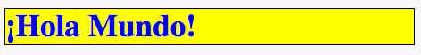
Esta forma de agregar CSS se llama CSS Inline, pero no es muy recomendada. Su mantenimiento es complicado, ya que podríamos tener que actualizar la misma información muchas veces a lo largo del documento. Además, estamos mezclando la información de estilo con la información estructural del HTML, haciendo el CSS difícil de leer y de entender. Manteniendo los distintos tipos de código separados y puros facilitará la tarea a aquellos que vayan a trabajar posteriormente en el código. Recuerda que siempre debes pensar en organizar tu código de una manera que facilita a otros entender lo que estás haciendo.

2. CSS en el head
Otra opción es colocar los estilos dentro de un elemento html <style> que colocamos en el head. Por ejemplo, para representar los mismos estilos del h1 anterior tendríamos lo siguiente:
<!DOCTYPE html>
<html>
<head>
<title>Entendiendo CSS</title>
<style>
h1 {
color: blue;
background-color: yellow;
border: 1px solid black;
}
</style>
</head>
<body>
<h1>¡Hola Mundo!</h1>
</body>
</html>
Este método continúa siendo ineficiente. ¿Qué pasa si tenemos estilos similares en otras páginas de mi sitio web? Tendría que repetir los estilos en cada página. Y recordemos que no nos gusta repetirnos: DRY! :)

3. CSS stylesheet externo
La manera ideal de agregar estilos a tu producto web es tener un archivo CSS separado de tu archivo HTML. Todos los estilos se incluyen en este archivo de tipo CSS externo, que las páginas HTML enlazan mediante la etiqueta html <link>.
En el caso de nuestro ejemplo anterior con los estilos para el h1, tendríamos dos archivos:

Archivo index.html
<!DOCTYPE html>
<html>
<head>
<title>Entendiendo CSS</title>
<link rel="stylesheet" href="style.css">
</head>
<body>
<h1>Hello World!</h1>
</body>
</html>

Archivo style.css
h1 {
color: blue;
background-color: yellow;
border: 1px solid black;
}
La etiqueta <link> cuenta con el atributo rel para indicar la relación del documento enlazado con el actual. El uso más común para este atributo es especificar el enlace a una hoja de estilos externa: el atributo rel se establece con valor stylesheet. El atributo href se establece con la ruta a la hoja de estilos externa para dar formato a la página. En el ejemplo anterior, dado que el archivo a linkear se encuentra en nuestro propio ambiente, simplemente le ponemos el nombre del archivo: style.css.

Sintaxis CSS
Como hemos visto en la lección anterior, para especificar el estilo hacemos uso de los pares propiedades-valores:
- Propiedades: son identificadores que indican a las personas qué característica de estilo (ancho, color de fondo, fuente) queremos cambiar.
- Valores: a cada propiedad se le da un valor, que indica cómo queremos cambiar ésta característica (por ejemplo qué fuente, qué ancho o qué color usar).
El par formado por una propiedad y un valor se denomina declaración CSS. Varias declaraciones juntas forman un bloque de declaraciones. Para definir a qué elemento de la página web se debe aplicar el estilo que especifica el bloque de declaración utilizamos un selector. El selector le indica al navegador a qué elemento (o elementos) de una web debe aplicar cierto estilo. Por ejemplo, un selector puede ser un título, un párrafo, una imagen, etc. Los bloques de declaraciones CSS emparejados con selectores forman reglas CSS.
Por ejemplo, una regla css sería:
selector
|
p { color: red; font-size: 15px; }
| | | |
prop valor prop valor
___________ ______________
| |
declaración declaración
___________________________
|
bloque de declaración

/* ejemplo de una regla css */
La convención para representar el ejemplo anterior es la siguiente (es más fácil de leer cuando colocamos las declaraciones una debajo de la otra):
p {
color: red;
font-size: 15px;
}
En resumen, el bloque de declaración indica qué hay que hacer y el selector indica a quién hay que aplicárselo. Por lo tanto, los selectores son imprescindibles para aplicar de forma correcta los estilos CSS en una página. A un mismo elemento HTML se le pueden aplicar varias reglas CSS y cada regla CSS puede aplicarse a un número ilimitado de elementos.

Selectores
Existen múltiples selectores. Lee la siguiente documentación para que aprendas más sobre selectores:
- Selectores Simples - MDN
- Selectores Básicos - Libros Web
- Selectores de Atributos - MDN
- Pseudo Selectores - MDN
Al finalizar tu investigación debes saber qué es y cómo usar:
- Selector universal
- Selector de elementos (de tipo)
- Selectores de clases
- Selectores ID
- Selector descendiente
- Selector hijo
- Selectores de atributo
- Pseudo selectores

Reglas de cascada y herencia
Como hemos visto, diferentes reglas CSS pueden aplicarse a un número ilimitado de elementos. Esto puede generar estilos que entran en conflicto: declaraciones con estilos diferentes afectando el mismo elemento. Afortunadamente. CSS cuenta con un mecanismo conocido como la cascada que gobierna cómo interactúan los estilos y qué estilos tienen preferencia cuando existe un conflicto. De hecho, este mecanismo de cascada es la razón por la cual CSS tiene su nombre: Cascading Style Sheets (en español: hojas de estilo en cascada).
Otra característica de CSS es la herencia de estilos. La herencia es el proceso por el cual algunas declaraciones de CSS aplicadas a un elemento pasan de forma automática a los elementos que se encuentran anidados (sus descendientes).
Lee los siguientes artículos para entender los conceptos de cascada y herencia en CSS:
- Cascada y Herencia - MDN
- Herencia - Librosweb
- Colisiones de estilos - Librosweb
Al terminar tu investigación, debes ser capaz de entender los 3 factores que determinan el mecanismo de cascada. En particular, responde lo siguiente:
- ¿Qué orden prevalece para asignar un estilo? ¿el último? ¿el primero?
- ¿Qué significa que un selector es más específico que otro? Dame un ejemplo
- ¿Se aplica el estilo con mayor o menor especificidad?
- ¿Cómo se calcula la especificidad?
- ¿Qué significa !important? ¿Por qué NO debemos usarlo a menos que sea estrictamente necesario?
- ¿Todos los estilos en CSS se heredan? ¿Por qué?
- ¿Qué es y para qué sirve inherit?

Valores y unidades
Existen una gran variedad de valores CSS,los cuales se pueden expresar con diferentes unidades. Por ejemplo: la altura, el ancho y el margen de un elemento pueden ser definidos en milímetros, centímetros, pulgadas o pixeles. El color podemos definirlo con palabras clave (como red), con valores, o con el modelo RGB.
Haz tu investigación de los siguientes recursos y aprende las múltiples formas de representar los valores en CSS:
- Valores y unidades - MDN
- Unidades y medidas - Librosweb
- Colores - Librosweb
Al finalizar esta lectura, debes saber responder las siguientes preguntas:
- Dame un ejemplo de una undidad absoluta y una relativa
- ¿Para qué sirve line-height?
- ¿Para qué sirven valores en procentajes? Dame un ejemplo
- El tamaño de fuente por defecto que los navegadores usan antes de aplicar CSS es de ...
- ¿Qué unidad es #ff0000? ¿Qué color representa?
- ¿RGB es una función?
- ¿Qué color representa rgb(0,0,255)?
- ¿Cómo le damos opacidad al color?
- ¿Cuándo se utilizan valores sin unidades?
- ¿Cuáles son las recomendaciones generales para el uso de unidades?

Comentarios en CSS
Así como es buena práctica comentar tu código html y tu código js, es buena práctica comentar tu CSS. Los comentarios en CSS se hacen de la siguiente manera:
- El comienzo se indica mediante los caracteres /* El final del comentario se indica mediante `/`
Veamos un ejemplo:

El modelo de la caja
Es hora de conocer uno de los fundamentos más importantes del CSS: box model (modelo de caja). Es muy fácil, pero entenderlo bien es vital para poder realizar una buena maquetación de la web.
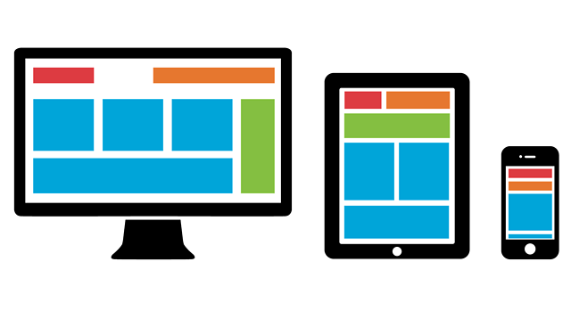

¿Qué es el modelo de cajas?
Volviendo a nuestra fuente MDN, en el capítulo tutorial del modelo de la caja explica lo siguiente:
El modelo de cajas es la base del diseño web — cada elemento se representa como una caja rectangular, con su contenido, padding (espacio interior), borde y margen construidos uno sobre otro como las capas de una cebolla. El navegador, para interpretar el diseño de una página, procesa los estilos que se aplicarán a cada caja, el tamaño de las capas de la cebolla y la ubicación de unas cajas con respecto a otras. Antes de comprender cómo crear diseños CSS, debemos entender el modelo de cajas — que es lo que veremos en este artículo.
Dicho de otra manera, el modelo de caja CSS es esencialmente una caja rectangular que rodea cada elemento HTML. Cada vez que se inserta una etiqueta HTML, se crea una nueva caja, la cual encierra los contenidos de ese elemento.
Como ejemplo tenemos la siguiente imagen, la cual muestra tres cajas rectangulares que se crean de las tres etiquetas HTML usadas: <p>, <strong> y nuevamente <p>.
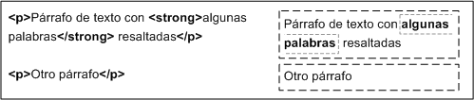

Elementos que componen el modelo de cajas
Las partes que componen cada caja consisten en el contenido real, el relleno, los bordes y los márgenes; podemos ver la imagen de abajo que ilustra el modelo de caja:
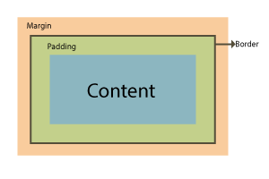
Explicación de cada parte que compone cada caja:
- Content (contenido): Se trata del contenido HTML del elemento (las palabras de un párrafo, una imagen, el texto de una lista de elementos, etc.)
- Padding (relleno): Espacio libre opcional existente entre el contenido y el borde.
- Border (borde): Línea que encierra el contenido y el padding.
- Margin (margen): Separación opcional existente entre la caja y el resto de las cajas adyacentes.

Propiedades de los elementos de la caja
CSS define 4 propiedades para controlar los elementos de la caja (a excepción de width y height).
- Top: lado superior
- Right: lado derecho
- Bottom: lado inferior
- Left: lado izquierdo
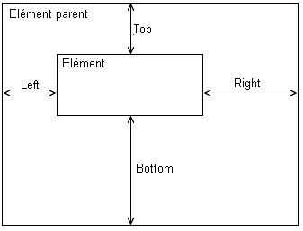

Padding, Border & Margin

Padding
Es el relleno, es decir, el espacio libre opcional entre el contenido y el borde.
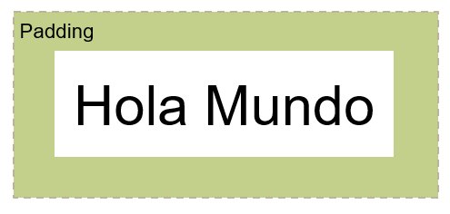
Su valor se puede definir en: unidades de medida, porcentaje o el valor inherit (especifica que el paddingdebe ser heredado del elemento padre).
CSS define cuatro propiedades para controlar cada uno de los espacios de relleno horizontales y verticales de un elemento:
- padding-top: relleno superior
- padding-right: relleno derecho
- padding-bottom: relleno inferior
- padding-left: relleno izquierdo
También podemos usar la propiedad de tipo "shorthand" llamada padding para establecer los cuatro rellenos de un elemento de forma simultánea.
Esto significa que admite entre uno y cuatro valores, con el siguiente significado:
- Si solo se indica un valor:
  - Todos los rellenos tienen ese valor
div {
padding: 2em;
}

/* Todos los rellenos valen 2em */
- Si se indican dos valores:
  - El primero se asigna al relleno superior e inferior
  - El segundo se asigna al derecho e izquierdo
div {
padding: 1em 2em;
}

/*
* Superior e inferior = 1em,
* Izquierdo y derecho = 2em
*/
- Si se indican tres valores:
  - El primero se asigna al relleno superior
  - El segundo valor se asigna al derecho e izquierdo
  - El tercero se asigna al relleno inferior
div {
padding: 1em 2em 3em;
}

/*
* Superior = 1em, Derecho = 2em,
* Inferior = 3em, Izquierdo = 2em
*/
- Si se indican los cuatro valores:
  - Se asignarán los rellenos en orden horario, de la siguiente forma: superior, derecho, inferior e izquierdo.
div {
padding: 1em 2em 3em 4em;
}

/*
* Superior = 1em, Derecho = 2em,
* Inferior = 3em, Izquierdo = 4em
*/

Border
Es la línea que encierra el contenido y el padding. Es aplicable a todos los elementos.
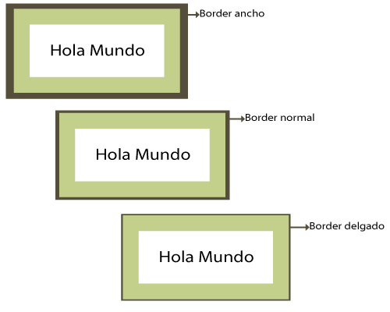
Para cada borde se puede establecer su anchura o grosor, su color y su estilo, por lo que en total CSS define distintas propiedades relacionadas con los bordes.

Anchura o grosor
Establece el grosor de cada uno de los cuatro bordes de los elementos.
La anchura de los bordes se indica mediante una unidad de medida; mediante las palabras clave thin(borde delgado), medium (borde normal) y thick (borde ancho); o el valor inherit.

Estilo
El estilo de los bordes sólo se puede indicar mediante alguna de las palabras reservadas definidas por CSS. Como el valor por defecto de esta propiedad es none(sin borde), los elementos no muestran ningún borde visible a menos que se establezca explícitamente un estilo de borde.
En la siguiente imágen podemos ver los diferentes estilos de borde y la palabra reservada para cada uno de ellos:
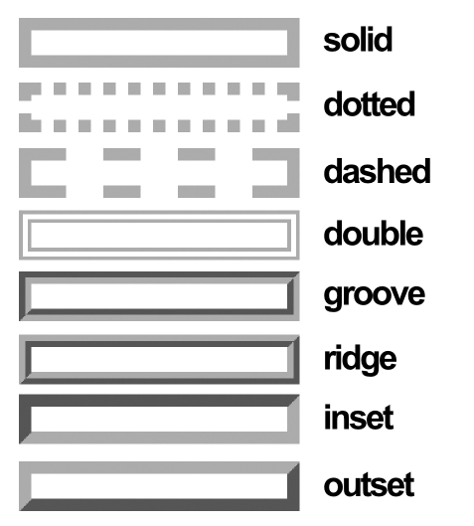

Color
Establece el color de cada uno de los cuatro bordes de los elementos.
Los valores que puede tomar son: valores de color, transparent o inherit.

Propiedad shorthand "border"
CSS define la propiedad de tipo "shorthand" global para establecer el valor de todos los atributos de todos los bordes de forma directa: border.
Su valor se puede definir en: anchura de borde + estilo de borde + color de borde, o inherit(especifica que el borde debe ser heredado del elemento padre). Veamos el siguiente ejemplo:
div {
border: 1px solid blue;
}
De esta forma, con la propiedad border hemos asignado el ancho, estilo y color de borde para todos los cuatro lados de la caja del elemento div.
También, tenemos la posibilidad de asignar los valores (ancho, estilo y color) para un lado en especial de la siguiente manera:
div {
border-top: 1px solid blue;
border-right: 1px solid blue;
border-bottom: 1px solid blue;
border-left: 1px solid blue;
}
Aprender más sobre border.

Margin (margen)
Es la separación opcional existente entre la caja y el resto de las cajas adyacentes.
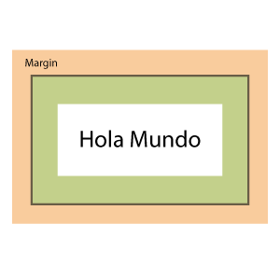
Su valor se puede definir en: Unidades de medida, porcentaje o inherit (especifica que el margin debe ser heredado del elemento padre).
CSS define cuatro propiedades para controlar cada uno de los espacios de margen horizontales y verticales de un elemento:
- margin-top: margen superior
- margin-right: margen derecho
- margin-bottom: margen inferior
- margin-left: margen izquierdo
También podemos usar la propiedad de tipo "shorthand" llamada margin para establecer los cuatro márgenes de un elemento de forma simultánea. Esto significa que admite entre uno y cuatro valores, al igual que la propiedad padding, la cual vimos anteriomente.
div {
margin: 5em 4em 3em 2em;
}

/*
* Superior = 5em, Derecho = 4em,
* Inferior = 3em, Izquierdo = 2em
*/

Otras propiedades

Background image (imagen de fondo)
Es la imagen que se muestra por detrás del contenido y el espacio de relleno.

Background color (color de fondo)
Es el color que se muestra por detrás del contenido y el espacio de relleno.
Padding y Margin son transparentes, el espacio ocupado por el relleno se muestra la imagen o el color de fondo (si están definidos) y en el espacio ocupado por el margen se muestra la imagen o el color de fondo de su elemento padre (si están definidos). Si una caja define tanto un color como una imagen de fondo, la imagen tiene más prioridad y es la que se visualiza.

Anchura y Altura

Width (ancho)
Controla el ancho de la caja o de un elemento.
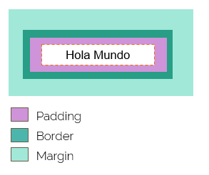
Su valor se puede definir en: unidades de medida, porcentaje, auto o inherit. Siendo como valor inicial auto . La propiedad width no admite valores negativos y los valores en porcentaje se calculan a partir de la anchura de su elemento padre.
div {
width: 200px;
}

Height (alto)
Controla la altura de la caja o de un elemento.
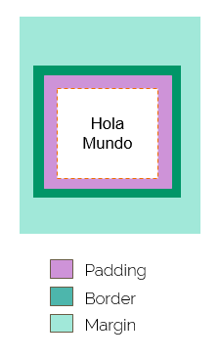
Su valor se puede definir en: Unidades de medida, porcentaje, auto o inherit. Siendo como valor inicial auto. Al igual que sucede con width, la propiedad height no admite valores negativos. Si se indica un porcentaje, se toma como referencia la altura del elemento padre.
div {
height: 400px;
}

Box sizing
La propiedad box-sizing se utiliza para indicar al navegador cuáles deben ser las propiedades de tamaño (ancho y alto).
Además le indicamos si deseamos incluir el relleno, el borde y/o el margen.

Valores

Valor "content-box"
Para el valor content-box las propiedades width y height incluyen sólo el contenido, no incluyen el padding, border o margin. Este es el valor por defecto.
div {
box-sizing: content-box;
}
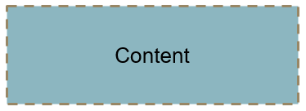

Valor "border-box"
Para el valor border-box las propiedades width y height incluyen el padding y el border, pero no el margin.
div {
box-sizing: border-box;
}
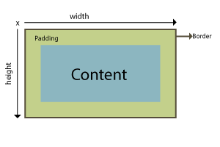
También podemos utilizar el valor inherit, que es el valor que hereda esta propiedad de su elemento padre.

Display

¿Qué es la propiedad display?
Establece el tipo de caja generada por un elemento. 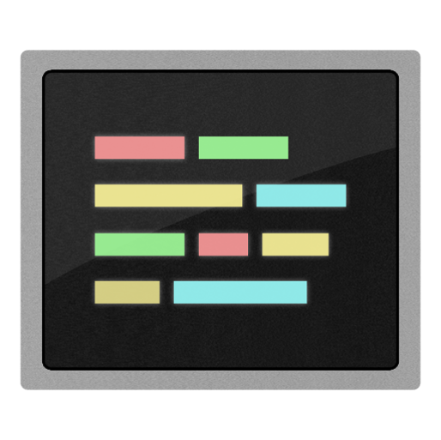

Valores

Valor "inline"
La propiedad display: inline hace que el elemento tenga como naturaleza posicionarse en línea, es decir que un elemento se coloque al lado del otro y por lo tanto sólo ocupa el espacio necesario para mostrar sus contenidos:
Sus características son:
- Se ajusta al flujo del texto
- No salta a la siguiente línea
- Se le puede aplicar la propiedad de white-space
- Ignorará los márgenes top y bottom, sólo se puede poner left y right y cualquier padding
- Si se utiliza la propiedad floating se convertirán en block
- Se les puede aplicar la propiedad vertical-align

Valor "block"
La propiedad display: block hace que el elemento tenga como naturaleza posicionarse en bloques, por lo que siempre empiezan en una nueva línea y ocupan todo el espacio disponible en la línea, aunque sus contenidos no ocupen todo el sitio:
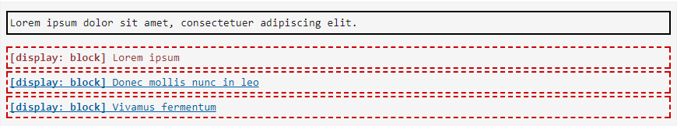
Sus características son:
- Si no hay ancho definido, se expanden hasta llenar el espacio de su contenedor padre
- Pueden tener márgenes y rellenos
- Si no se define altura, crecerán hasta contener a sus hijos
- Por defecto hace un salto de línea
- Ignoran la propiedad vertical-align

Valor "inline-block"
La propiedad display: inline-block mezcla lo mejor de ambos mundos haciendo que los elementos se posicionen de forma inline pero que mantenga su naturaleza de bloque, es decir, pueden alinearse:
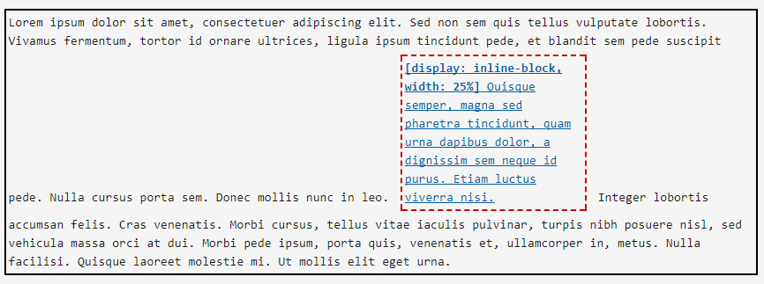

Valor "none"
La propiedad display: none quita el elemento para que este no se muestre en pantalla.

¿Cuál la diferencia entre "display: none" y "visibility: hidden"?
Ambos atributos permiten "esconder" un elemento en el navegador. Sin embargo, existe una diferencia muy importante:
- display: none quita el elemento definitivamente del espacio que ocupaba y es reemplazado por los elementos adyacentes, como si el elemento ya no existiera.
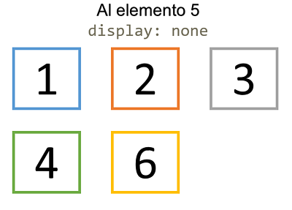
- visibility: hidden oculta el elemento, pero sigue conservando el espacio que ocupaba, mientras que los elementos adyacentes conservan su ubicación.
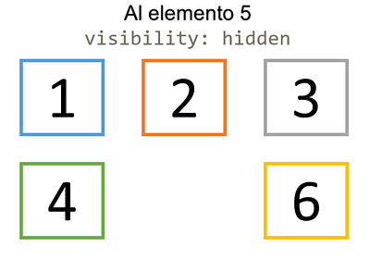

Resumen de características Display
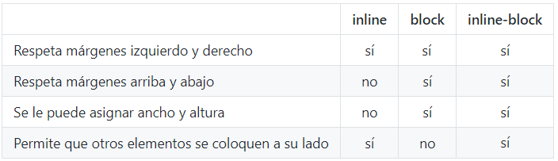

Lecturas complementarias
Continúa leyendo y aprendiendo sobre el modelo de la caja con los siguientes recursos:
- Modelo de la caja - MDN
- Modelo de la Caja - Libros Web
- Display - Libros Web

